TIÊU CHUẨN QUỐC GIA
TCVN 6080:2012
ISO 2594:1972
BẢN VẼ XÂY DỰNG - PHƯƠNG PHÁP CHIẾU
Building drawings - Projection methods
Lời nói đầu
TCVN 6080:2012 thay thế TCVN 6080:1995 (ISO 2594:1972)
TCVN 6080:2012 hoàn toàn tương đương với ISO 2594:1972
TCVN 6080:2012 được chuyển đổi từ TCVN 6080:1995 (ISO 2594:1972) theo quy định tại khoản 1 Điều 69 của Luật Tiêu chuẩn và Quy chuẩn kỹ thuật và điểm b) Khoản 1 Điều 6 Nghị định 127/2007/NĐ-CP ngày 01/8/2007 của Chính phủ quy định chi tiết thi hành một số điều của Luật Tiêu chuẩn và Quy chuẩn kỹ thuật.
TCVN 6080:2012 do Viện Kiến trúc, Quy hoạch Đô thị và Nông thôn - Bộ Xây dựng biên soạn, Bộ Xây dựng đề nghị, Tổng cục Tiêu chuẩn Đo lường Chất lượng thẩm định, Bộ Khoa học và Công nghệ công bố.

BẢN VẼ XÂY DỰNG - PHƯƠNG PHÁP CHIẾU
Building drawings - Projection methods
1. Phạm vi áp dụng
Tiêu chuẩn này định nghĩa hai phương pháp chiếu áp dụng cho bản vẽ xây dựng gồm:
- Chiếu trực giao trực tiếp;
- Chiếu trực giao qua gương;
và đưa ra ký hiệu liên quan đến từng phương pháp.
2. Chiếu trực giao trực tiếp
Phép chiếu trực giao trực tiếp là việc thể hiện một vật thể bằng các giao điểm của các tia chiếu vuông góc với một mặt phẳng. Mặt nhìn thể hiện hình dạng vật thể đối diện với mắt người quan sát. Phép chiếu trực giao là phương pháp được dùng phổ biến (Xem hình 1).
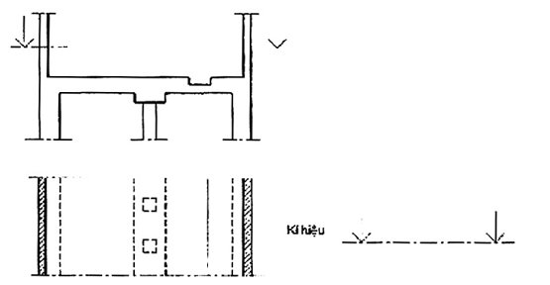
Hình 1 - Phép chiếu trực giao trực tiếp
3. Chiếu trực giao qua gương
Phép chiếu trực giao phản chiếu là sự sao chép hình ảnh của vật thể ở trong gương khi gương đặt song song với các mặt phẳng nằm ngang của vật thể.
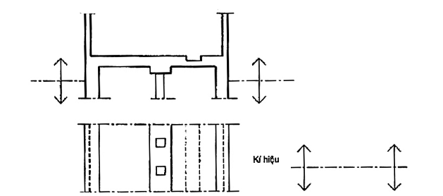
Hình 2 - Phép chiếu trực giao qua gương
4. Đặt ký hiệu
Ký hiệu dùng cho phép chiếu trực giao trực tiếp được thể hiện trong Hình 1: Hai mũi tên song song vuông góc với nét chấm gạch mảnh.
Ký hiệu dùng cho phép chiếu trực giao phản chiếu được thể hiện trong Hình 2: Hai mũi tên kép vuông góc với nét gạch dài chấm mảnh.

MỤC LỤC
1. Phạm vi áp dụng
2. Chiếu trực giao trực tiếp
3. Chiếu trực giao qua gương
4. Đặt ký hiệu

